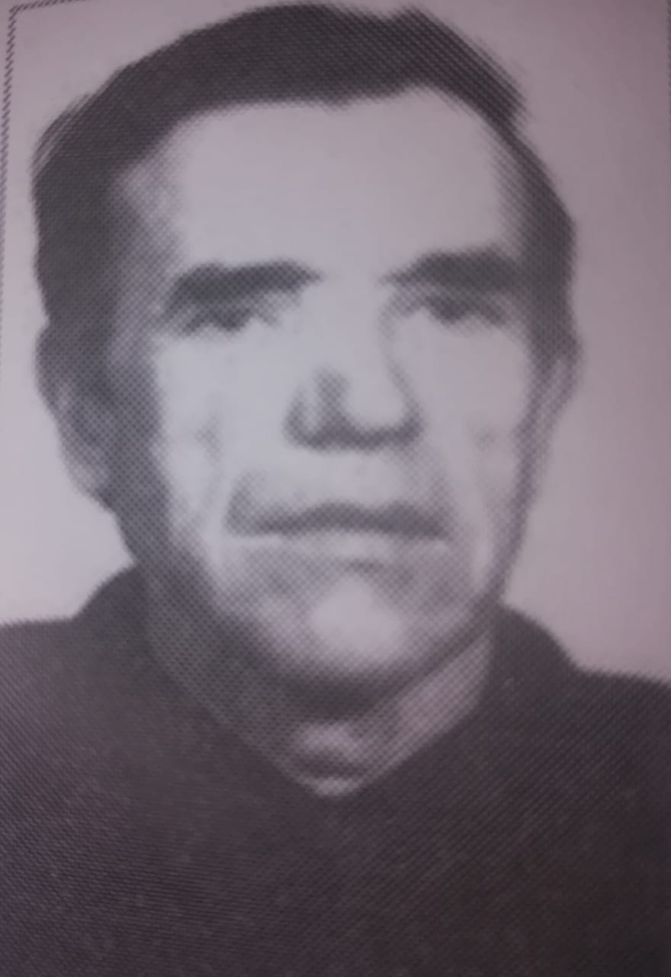

Рядовой
Климин Николай Федорович, 25.12.1914 г.р

